Автор: Лагутин Н.В.

Весёлые старты, посвящённые Дню семьи.

Место проведения: спортивный зал.

Инвентарь: на каждую команду : по 4 тумбы(50х50х50), гимнастический мат, стойка с флажком, длинная скакалка, гимнастический обруч, мяч для настольного тенниса,3 ракетки для настольного тенниса, баскетбольный мяч, футбольный мяч, короткая скакалка, 3 стойки, кегля;
свисток, секундомер, волейбольная сетка, волейбольный мяч.

Участники соревнований: команды-семьи по 3 человека.

Жюри: 3-5 человек из зрительного зала.
Ход мероприятия:
Звучат фанфары. Выходят команды.
Ведущий: Здравствуйте, ребята и гости нашего праздника.
(Звучит песня «Родительский дом»)
Ведущий:
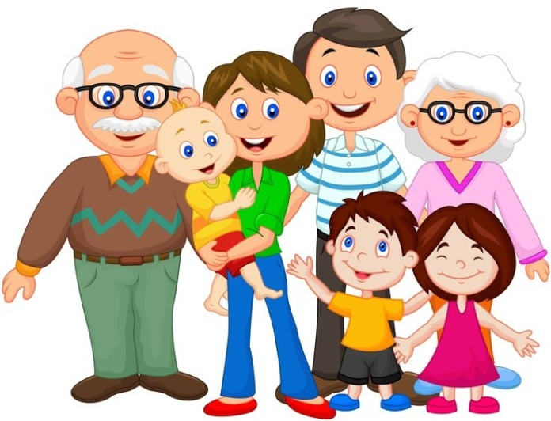
Когда появилось слово семья?
Когда-то о нём не слыхала Земля –
Но Еве сказал перед свадьбой Адам;
– Сейчас я тебе семь вопросов задам:
Кто деток родит мне, богиня моя?
Ева тихонько ответила: «Я»
– Кто их воспитает, царица моя?
Ева покорно ответила: «Я»
– Кто есть приготовит, о радость моя?
Ева всё также ответила: «Я»
– Кто платье сошьёт, постирает бельё,
Меня приласкает, украсит жильё?
«Я, я», – тихо молвила Ева: «я, я»,
Сказала она знаменитых семь «Я»
Вот так на Земле появилась семья.
Ведущий: Что такое семья? Слово это понятно всем, как слова «хлеб», и «вода». Семья– это дом, это мама и папа, дедушка и бабушка, это любовь и забота, труд и радость, несчастья и печали, привычки и традиции. Я расскажу вам одну легенду.
В давние времена жила одна семья, и в ней царили любовь и согласие. Молва об этом долетела до правителя тех мест, и он спросил у главы семьи: «Как вам удаётся жить, никогда не ссорясь, не обижая друг друга?» Старец взял бумагу и написал на ней что-то. Правитель посмотрел и удивился: на листе было написано сто раз одно и то же слово – «ПОНИМАНИЕ»
– И действительно в семьях царит любовь и мир, когда есть взаимопонимание. И, как вы уже догадались, наши сегодняшние «Весёлые старты» посвящены Дню семьи.

Ведущий объявляет начало первого конкурса.

Визитная карточка.
Каждая команда рассказывает о своей семье (занятия, традиции, таланты, увлечения) в любой форме в течение 3 минут. Жюри по окончанию конкурса подводит итоги.

Конкурс «Переправа».
С помощью 4 тумб (50х50х50) каждая семья преодолевает расстояние в 20 метров. По сигналу судьи ребёнок, взяв первую тумбу, ставит её перед собой и забирается на неё. Мама, взяв вторую тумбу, передаёт её ребёнку, которую он ставит впереди себя и переходит на неё, мама переходит на свободную тумбу. Папа берёт оставшиеся 2 тумбы, передаёт их маме, мама передаёт ребёнку, он ставит их впереди себя и они передвигаются. Папа берёт свободную тумбу и все действия повторяются. Как только вся семья преодолеет расстояние в 20 метров, они берут тумбы и возвращаются на линию старта. Побеждает команда, которая проходит испытание первой и допускает меньше ошибок. Жюри подводит итоги конкурса.

Конкурс «Эх, прокачу».
На старте мама и папа держат с разных сторон гимнастический мат одной рукой, а ребёнок сидит на мате и держится руками за другие две свободные ручки. По сигналу судьи мама с папой преодолевают расстояние в 20 метров до стойки с флажком и обратно. Главное, чтобы ребёнок удержался на мате и не упал. Побеждает команда, которая была на финише первой. Жюри подводит итоги конкурса.

Прыжки на длинной скакалке.
Папа и мама крутят длинную скакалку, а ребёнок выполняет прыжки через неё. На выполнение задания даётся 1 минута. Выигрывает семья, у которой наибольшее количество прыжков.

Эстафета с обручем.
Папа внутри обруча, который держит в руках, по сигналу судьи преодолевает расстояние в 20 метров и возвращается назад. Берёт с собой маму, и они вместе внутри обруча преодолевают то же расстояние и возвращаются назад. Берут с собой ребёнка и выполняют то же самое. Выигрывает семья, которая была на финише первой.

Эстафета с мячом для настольного тенниса.
Ребёнок по сигналу судьи преодолевает расстояние в 20 метров, удерживая без помощи рук теннисный мяч на ракетке. Обратно возвращается бегом, держа мяч и ракетку в руках, передаёт эстафету маме. Мама преодолевает расстояние в 20 метров, набивая мяч на ракетке. Обратно возвращается бегом, держа мяч и ракетку в руках, передаёт эстафету папе. Папа с помощью двух ракеток поочерёдно набивает мяч, преодолевая то же расстояние. Выигрывает семья, которая была на финише первой.

Игра «Теннис большим мячом».
Участвуют 2 команды на площадке размером 6х16. Посредине площадки натянута сетка высотой 1 метр. Игра начинается с подачи мяча одной из команд (аналогично игре в волейбол), мяч после подачи должен попасть на площадку соперника, и после отскока соперник должен его отбить обратно, используя при этом один удар, и т.д. В случае если мяч при подаче не перелетел через сетку, очко получает соперник. С лёта бить по мячу не разрешается. Если же мяч повторно коснулся площадки или ударился в сетку и остался на своей половине площадки, то очко получает соперник. Игра длится до 10 очков. Все команды должны сыграть друг с другом. После завершения всех игр судья подводит окончательные итоги.

Большая заключительная эстафета.
Ребёнок по сигналу судьи делает кувырок вперёд на гимнастическом мате, бежит к обручу, в котором лежат баскетбольный и футбольный мячи и скакалка. Берёт баскетбольный мяч, обводит 3 стойки змейкой (расстояние между стойками 2м.), обегает кеглю (которая находится на расстоянии 20 м. от линии старта) и ведёт мяч по прямой до финиша, передаёт эстафету маме. Мама делает то же самое с гимнастической скакалкой, передаёт эстафету папе. Папа делает то же самое, ведя футбольный мяч. Выигрывает семья, которая была на финише первой.

Подведение итогов игры.
Жюри подводит итоги игры и награждает победителей грамотами и сувенирами.
